ỨNG DỤNG CÔNG NGHỆ XỬ LÝ ẢNH THỜI GIAN THỰC TRONG BÀI TOÁN TỰ ĐỘNG GIÁM SÁT GIAO THÔNG TẠI VIỆT NAM

KS. Lê Quốc Anh, TS. Phan Tương Lai
Trung tâm KHKT & CNQS
PGS. TS. Lê Hùng Lân, ThS. Nguyễn Văn Tiềm
Trường ĐH GTVT Hà Nội

Tóm tắt
Trong bài báo này chúng tôi trình bày những kết quả khả quan trong việc áp dụng công nghệ xử lý ảnh thời gian thực cho bài toán tự động giám sát giao thông tại Việt Nam, được thực hiện trong khuôn khổ đề tài KC-03-21. Trọng tâm của bài toán là đếm số lượng xe ô tô, xe máy trên đường phố trong một khoảng thời gian nhất định, tính vận tốc trung bình của dòng giao thông và tính chiều dài hàng đợi khi xảy ra ách tắc bằng chuỗi ảnh thu nhận được từ các camera trong thời gian thực. Trên cơ sơ phân tích các giải thuật đã được áp dụng trong các hệ thống tự động giám sát giao thông tại một số nước trên thế giới, bài báo đưa ra giải pháp cải tiến nâng cao độ chính xác, phù hợp với điều kiện giao thông tại Việt Nam. Sản phẩm của quá trình nghiên cứu là một hệ thống chương trình máy tính hoàn chỉnh, kết quả thử nghiệm bước đầu trên đường phố Hà Nội cho thấy trong điều kiện bình thường ban ngày có 90%-95% số lượng xe được phát hiện và đếm, vận tốc của dòng xe cũng tính được với độ chính xác 90%-93% tuỳ thuộc vào điều kiện môi trường.

Đặt vấn đề

Trong giải quyết bài toán quản lý, điều hành và điều khiển giao thông không thể thiếu được vai trò thông tin về lưu lượng và tốc độ dòng xe. Để có được những thông tin này ở các nước trên thế giới đã sử dụng nhiều loại cảm biến như cảm biến áp lực, vòng từ, quang,... và gần đây sử dụng công nghệ xử lý ảnh camera. Công nghệ này có ưu điểm ở chỗ có độ linh hoạt cao, không phải can thiệp nhiều và chịu những ảnh hưởng liên quan của cơ sở hạ tầng đường sá, cống ngầm,... Đáng tiếc là ở Việt Nam, do đặc điểm dòng giao thông đa phương tiện không chạy thành làn xe với giãn cách rõ ràng trên đường, nên hầu như không áp dụng được bất kỳ một loại cảm biến nào nói trên (trừ những trường hợp đặc biệt như tại các trạm thu phí,...). Các phần mềm đếm xe qua xử lý ảnh của các nước tiên tiến trên thế giới cũng không áp dụng được ở Việt Nam vì lý do này.
Trong bài báo này đưa ra một giải pháp kỹ thuật xử lý ảnh mới, cho phép mở ra triển lần vọng đầu tiên có thiết bị đo, đếm xe ở Việt Nam, tháo gỡ hàng loạt các vấn đề quản lý, điều hành giao thông có liên quan.
Ứng dụng công nghệ xử lý ảnh thời gian thực trong giám sát giao thông là dựa vào sự hỗ trợ tính toán của máy tính thực hiện các thuật toán xử lý ảnh để trích lọc ra các thông tin cần thiết từ chuỗi các ảnh giao thông thu được bởi camera. Các thông tin được đưa ra và cập nhật liên tục thời gian thực sẽ hỗ trợ đắc lực cho công tác quản lý giao thông như số lượng xe cộ đi trên đường, vận tốc của từng xe, chiều dài hàng đợi khi xảy ra ách tắc, hoặc cao hơn nữa là nhận dạng biển số xe,... Mô hình chung của hệ thống giám sát giao thông bằng công nghệ xử lý ảnh camera được mình hoạ như hình 1.
Một hệ thống giám sát giao thông như vậy sẽ bao gồm một số các bước xử lý như tiền xử lý ảnh, phát hiện đối tượng trong vùng quan sát của camera, tách đối tượng ra khỏi ảnh nền, nhận dạng đối tượng và bắt bám đối tượng. Mô hình chung của bài toán có thể được minh hoạ như hình 2
Hình 1. Mô hình hệ thống giám sát giao thôngdựa trên công nghệ
xử lý ảnh
Camera
Chuỗi ảnh đã số hoá
Thuật toán xử lý ảnh
Đưa ra thông tin về giao thông

Hình 2. Sơ đồ dòng mô tả các tiến trình xử lý của hệ thống
Kết quả
Bắt bám đối tượng
Nhận dạng
Tách đối tượng
Camera
Chuỗi ảnh
Tiền xử lý ảnh
Phát hiện đối tượng

Xây dựng hệ thống

Để xử lý ảnh bằng máy tính, trước tiên phải số hoá được bức ảnh đó. Số hoá các toạ độ trong mặt phẳng xy gọi là lấy mẫu ảnh và số hoá theo biên độ gọi là lượng tử hoá mức xám. Sau khi số hoá thì ảnh được cho dưới dạng ma trận (1).

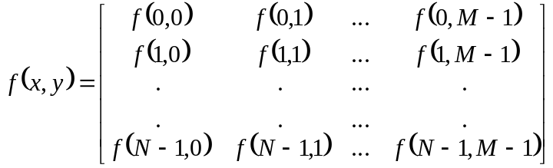 (1)
trong đó: f(i,j) là giá trị mức xám của ảnh tại điểm có toạ độ (i,j). Mỗi phần tử của f(x,y) được gọi là một pixel.
Lân cận của một pixel tại toạ độ (x,y) là các điểm có toạ độ như sau:
(x,y-1); (x,y+1); (x-1,y); (x+1,y); (x-1,y-1); (x-1,y+1); (x+1,y-1); (x+1,y+1) (2)

  - Tiền xử lý ảnh

Đây là quá trình thực hiện đầu tiên của hệ thống. Giai đoạn này gồm các quá trình loại bỏ nhiễu và chuyển đổi ảnh về dạng đơn giản để xử lý và nâng cao độ chính xác cho các giai đoạn sau. Ảnh thu được từ camera thường là ảnh RGB 24 hoặc RGB 32, ta muốn chuyển đổi nó về dạng ảnh xám đơn giản, công thức chuyển đổi như sau:
Giá trị mầu = 0.299*R + 0.587*G + 0.114* B (3)
Sau đó, ảnh được quét bằng bộ lọc Median để loại bỏ nhiễu theo công thức:
f(x,y) = Median{M[i,j], (i,j)∈ W} (4)
trong đó W là các lân cận của điểm ảnh (x,y) như định nghĩa (2).

  - Phát hiện và tách đối tượng

Đây là bước đầu tiên và là quan trọng nhất trong bài toán này, đối tượng được phát hiện và tách ra khỏi hình nền trong tiến trình xử lý này sẽ là đầu vào cho các bước xử lý tiếp theo. Có một số phương pháp để thực hiện chức năng này với các ưu, nhược điểm khác nhau. Trong bài báo này, chúng tôi trình bầy một thuật toán được đánh giá là hiệu quả nhất, nó vừa đảm bảo việc phát hiện và tách các đối tượng một cách đầy đủ, chính xác, vừa đảm bảo được chi phí thời gian để đáp ứng thời gian thực, ngoài ra thuật toán này còn có ưu điểm là tự thích nghi được với các thay đổi của điều kiện và ánh sáng môi trường tác động lên ảnh. Tuy nhiên, nó có một hạn chế đó là trước khi thực hiện thuật toán, ta phải khởi tạo ảnh tham chiếu, là ảnh ban đầu của hiện trường giao thông mà không có đối tượng xe nào trong đó. Thuật toán được đưa ra như sau:
Gọi ảnh tham chiếu tại thời điểm t là B_{t} và V_{t} là một ảnh nhị phân chứa các đối tượng được phát hiện và tách ra. Giá trị V_{t} được tính như sau:

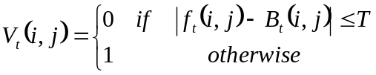 (5)
Như vậy, nếu ảnh dữ liệu vào f_{t} không có chứa đối tượng nào, thì ảnh tham chiếu và ảnh dữ liệu là trùng nhau, giá trị V_{t} bằng 0. Còn nếu trong ảnh dữ liệu có chứa đối tượng, thì các vùng ảnh chứa đối tượng sẽ có giá trị khác so với ảnh tham chiếu, và tại các vị trí đó giá trị của V_{t} bằng 1 còn các vị trí khác bằng 0. Camera được coi là đặt cố định, tuy nhiên trên thực tế nó luôn bị rung hoặc dao động trong một khoảng nhỏ, ngoài ra hình ảnh thu được còn bị thay đổi bởi sự thay đổi ánh sáng tự nhiên và các điều kiện khác. Chính vì thế mà trong phép trừ tuyệt đối ta phải cho thêm giá trị ngưỡng T để loại trừ nhiễu gây ra bởi các nguyên nhân này. Và cũng chính vì môi trường luôn biến đổi mà ảnh tham chiếu phải được cập nhật liên tục để đảm bảo luôn đồng nhất với hình nền của ảnh dữ liệu hiện tại.
Công thức cập nhật ảnh tham chiếu như sau:
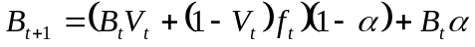 (6)
α là hằng số có giá trị từ 0-1.
Như vậy các vùng của ảnh dữ liệu hiện tại mà không chứa đối tượng sẽ luôn được cập nhật trở lại ảnh tham chiếu. Giá trị α sẽ cho biết tỉ lệ cập nhật ảnh tham chiếu.

2.3. Nhận dạng và bắt bám đối tượng

Sau khi phát hiện và tách đối tượng khỏi ảnh, ta thu được ảnh nhị phân V chỉ chứa các đối tượng là các phương tiện giao thông đang xét. Nhiệm vụ của phần này là nhận dạng từng đối tượng xem chúng là đối tượng ôtô, xe máy hay là các đối tượng khác, sau đó thực hiện việc bắt bám chúng. Trong phần này chúng tôi sử dụng phương pháp so sánh mẫu để nhận dạng từng đối tượng. Phương pháp này sẽ so sánh đối tượng với một số mẫu cho trước. Đối tượng sẽ được nhận dạng khi có sự giống nhất với một trong các mẫu. Mục tiêu của bài toán là tính được vận tốc của từng đối tượng chuyển động cùng một số thông tin khác, vì vậy thực chất của bài toán trở thành bài toán bắt bám nhiều mục tiêu chuyển động qua chuỗi ảnh thu nhận từ camera. Mỗi khi đối tượng vào khung hình camera, ta bắt đầu phát hiện và bám theo nó cho tới khi nó ra khỏi khung hình. Dựa vào thời gian bám đối tượng và chiều dài của khung hình ta có thể tính ra vận tốc di chuyển của đối tượng. Để có thể bắt bám được đối tượng, ta phải gắn được mối liên kết giữa các đối tượng trong dữ liệu hiện tại với các đối tượng trong dữ liệu trước đó hay nói cách khác là phải nhận biết được đối tượng trong hai ảnh dữ liệu liên tiếp này có là một hay không.
Các bước tiến hành thuật toán như sau:
Bước 0: Khởi tạo cơ sở dữ liệu rỗng D mà sẽ chứa các đối tượng. Mỗi đối tượng sẽ được gán vào một lớp thực thể gồm các thuộc tính: vị trí, hình dáng, kích thước, chủng loại, tổng thời gian bắt bám,...
Bước 1: Thực hiện trích lọc đối tượng từ dữ liệu ảnh hiện thời.
Bước 2: Với mỗi đối tượng thu được thực hiện so sánh với các đối tượng trong D:
Nếu không trùng khớp, có nghĩa đối tượng mới bắt đầu vào khung hình camera, vậy lưu nó vào D cùng các thuộc tính. Nếu tìm thấy, có nghĩa nó vẫn đang di chuyển trong tầm hình camera, vậy cập nhật lại các thuộc tính của nó trong D.
Bước 3: Những đối tượng còn lại trong D mà chưa được cập nhật dữ liệu điều đó có nghĩa trong ảnh hiện tại không chứa các đối tượng này, vậy đến thời điểm này nó đã ra khỏi khung hình camera, ta có thể đưa ra kết luận về nó và xoá khỏi cơ sở dữ liệu D.
Bước 4: Lặp lại bước 1 cho dữ liệu ảnh kế tiếp.
Mô hình hệ thống trong bài toán này như hình 3.
Hình 3. Mô hình hệ thống tự động giám sát giao thông
Ảnh tham chiếu
Phát hiện và tách xe
NhËn d¹ng thuéc tÝnh
Cập nhật
Ảnh dữ liệu vào
Xe 1
Xe 2
...
Xe n
KÕt qu¶
Xö lý theo dâi

Kết quả đạt được

Hệ thống chạy thử nghiệm bao gồm 1 camera kỹ thuật số với thông số 25 hình/giây, hệ mầu RGB 24 và kích cỡ từng ảnh là 320x240 pixel, 1 máy tính có cấu hình Pentium(R) 4 CPU 2.40GHz, RAM 128MB. Camera được nối ghép với máy tính qua cổng giao tiếp USB. Dữ liệu quay thực tế ở một số đường phố Hà Nội và truyền vào máy tính. Hình 4 minh hoạ giao diện của chương trình và màn hình thể hiện kết quả sau khi bóc tách các đối tượng xe khỏi hình nền.
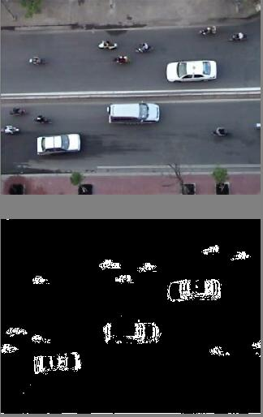
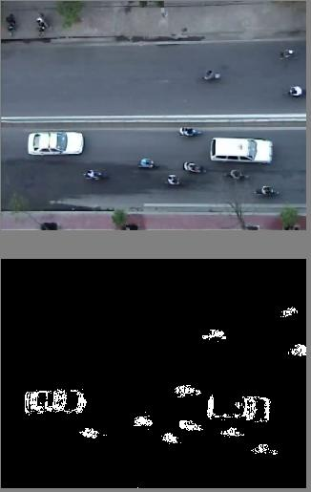
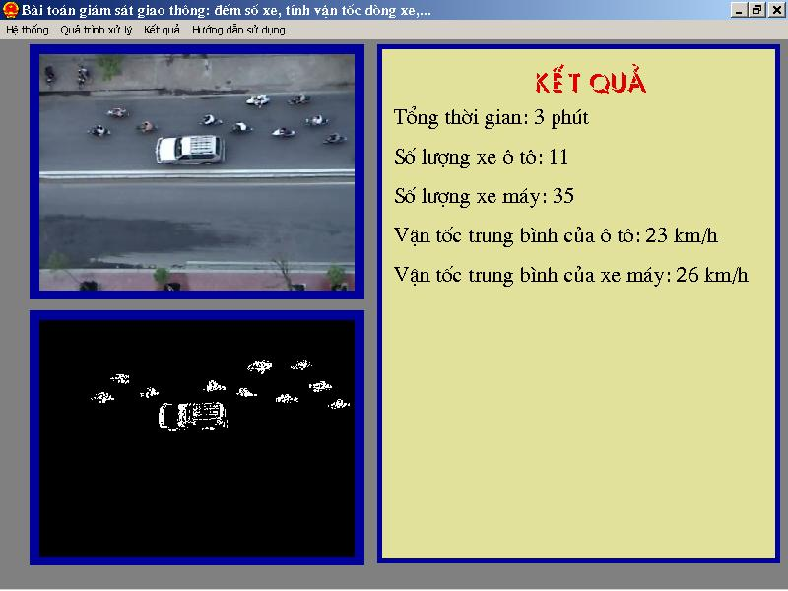
Hình 4. Giao diện chương trình và kết quả của bài toán tự động giám sát giao thông

So sánh kết quả sau 20 phút thực hiện của chương trình với kết quả đếm thủ công cho thấy, số lượng xe ô tô và xe máy được bắt bám và đếm trong điều kiện ánh sáng tốt là 90%-95%, với vận tốc dòng xe là 90%-93%.

Kết luận

Trên đây đã trình bày một số kết quả nghiên cứu ban đầu về bài toán xử lý ảnh camera thời gian thực đối với vấn đề tự động giám sát giao thông. Kết quả thu được cho thấy hướng nghiên cứu này hoàn toàn có thể áp dụng thực tế tại Việt Nam. Thời gian tiếp theo chúng tôi sẽ tiếp tục thử nghiệm sản phẩm với các điều kiện khác nhau về đường sá, thời tiết, mật độ dòng xe,.. và hoàn chỉnh một số vấn đề khác như nhận dạng chủng loại xe, nhận dạng biển số xe,...

Tài liệu tham khảo

- BELLE L. TSENG, CHING-YUNG LIN AND JOHN R.SMITH, (2002), Real-time Video Surveillance for Traffic Monitoring using Virtual Line Analysis, Proc. IEEE International Conference on Multimedia and Expos, Switzerland.
- CHRISTOPHER JOHN SETCHELL, (1997), Application of Computer Vision to Road-traffic Monitoring, PhD thesis in the Faculty of Engineering, Department of Electrical and Electronic Engineering, University of Bristol, UK.
- COHEN AND MEDIONI G., (1999), Detecting and tracking moving objects in video surveillance, IEEE Conference on Computer Vision and Pattern Recognition.
- CUCCHIARA R., PRATI A., VEZZANI R., (2004), Real Time Motion Segmentation From Moving Cameras, Real-Time Imaging, vol. 10,3,127-143.
- CUCCHIARA R., PRATI A., VEZZANI R., (June 16-22, 2003), Object Segmentation in Videos from Moving Camera with MRFs on Color and Motion Features, Proceedings of IEEE-CS Conference on Computer Vision and Pattern Recognition (IEEE CVPR 2003), Madison, Wisconsin, USA, vol. 1, 405-410.
- CUCCHIARA R., GRANA C., PRATI A., (May 31, 2002), Detecting Moving Objects and their Shadows: an evaluation with the PET2002 dataset, Proceeding of Third IEEE International Workshop on Performance Evaluation of Tracking and Surveillance (PETS 2002) in conj. with ECCV 2002, Copenhagen, Denmark, 18-25.
- JOHN F.J, (1989), Traffic monitoring in Great Britain, Second International Conference on Road Traffic Monitoring, 1-4.
- KOREN C., SCHVAB J., (1989), Traffic survey system in Hungary, Second International Conference on Road Traffic Monitoring, 10-13.
- LEE S.C, (1989), Road Traffic Monitoring in Hong Kong, Second International Conference on Road Traffic Monitoring, 14-18.

